[杰出学者程世源团队的高水平文章JCI出现镜像图片重复](https://mp.weixin.qq.com/s?__biz=MzIwNzc3MzU3NQ==&mid=2247484219&idx=1&sn=90c31028cc04a1db65cfcd4c4f766152&chksm=96d0d92ec39d0f18503222c7e0b4e03d10a41134d47f79c301b0d2580728104ef5d479cff245&scene=126&sessionid=1741972620)

[诚信探索](javascript:void(0);)2025-03-05 14:04:47上海

[1]诚信科研通过天眼系统预警，发现2011 年 11 月 1 4日匹兹堡大学程世源团队在***JOURNAL OF CLINICAL INVESTIGATION***发表题为**“Activation of Rac1 by Src-dependent phosphorylation of Dock180(Y1811) mediates PDGFRα-stimulated glioma tumorigenesis in mice and humans”**的研究论文（简称CT244）（**文中的多位学者已回国**），文章内存在3对图片重复使用（其中有1对图片出现镜像重复）。

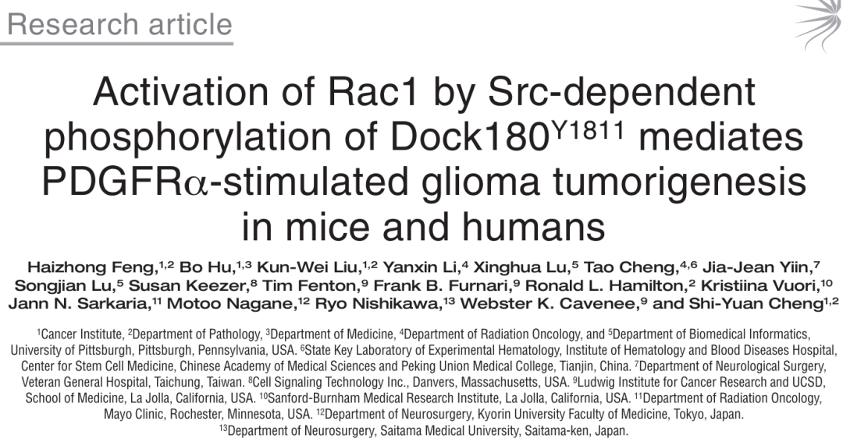

**诚信科研编辑部首先获取这该文章的图片（由于是快速筛查，没有检测蛋白印迹；截图都是从左到右，从上到下的顺序进行；如果有Merge类的图片，只获取Merge后的图片；如果有放大类的图片，只获取放大/放大前的图片）。**

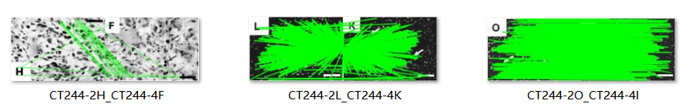

**对所有图片进行检测，iFigures发现文章3对图片出现重叠（其中有1对图片出现镜像重复）：2L与4K出现翻转重叠，2O与4I是一样的图片，2H与4F出现镜像重叠。**

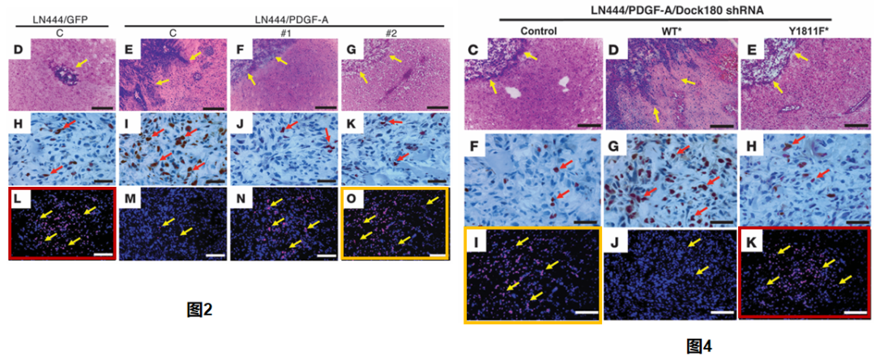

对于图2H及4F，诚信科研通过将2H进行镜像，发现2H-JX（图2H的镜像图片）与4F出现明显的重叠。

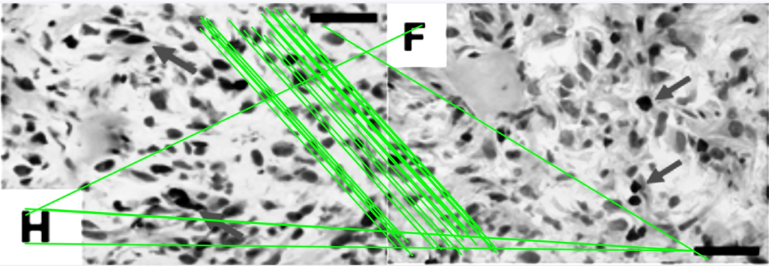

2H-JX_4F

